***ΑΝΑΣΚΟΠΗΣΗ- ΔΡΑΣΤΗΡΙΟΤΗΤΕΣ***

***ΤΟΥ ΠΑΝΕΛΛΗΝΙΟΥ ΣΥΛΛΟΓΟΥ ΕΦΟΔΙΑΣΤΩΝ ΠΛΟΙΩΝ & ΕΞΑΓΩΓΕΩΝ***

***ΚΑΤΑ ΤΟΥΣ ΜΗΝΕΣ ΙΟΥΛΙΟ – ΑΥΓΟΥΣΤΟ 2024***

|  |
| --- |
| 1. **ΕΝΗΜΕΡΩΣΗ ΓΙΑ ΣΥΜΜΕΤΟΧΗ ΤΟΥ ΠΡΟΕΔΡΟΥ:** |

* 1. Την 26/7/24 διαδικτυακά στην επιτροπή παρακολούθησης του Lotify.
  2. Την 30/7/24 στην Εκδήλωση με τον Διοικητή της ΑΑΔΕ_Mydata_με θέμα <<Διασύνδεση_ψηφιακός μετασχηματισμός | Μύθοι & πραγματικότητα >> στον Πολυχώρο ΕΒΔΟΜΟΣ.

|  |
| --- |
| 1. **ΣΥΝΑΝΤΗΣΕΙΣ ΠΡΟΕΔΡΟΥ** |

* 1. Την 2/7/24 με τον Γεν.Διευθυντή Τελωνείων & ΕΦΚ και την Ένωση Ελληνικών Ναυπηγείων και αμέσως μετά με την κα Αγγελική Χρονά και με τον κο Λάμπρο Ντουμάτσα.
  2. Την 10/7/24 με τον κο Βορίδη.
  3. Την 11/7/24 με την κα Δεληγιάννη σε γεύμα και με τον κο Βασίλη Κορκίδη και κο Κώστα Αχλαδίτη.
  4. Την 17/7/24 με την κα Παπαδοπούλου Άννα Σύμβουλο του Υπουργού Χατζηδάκη.
  5. Την 25/7/24 με την κα Ζωή Ράπτη Υφ. Ανάπτυξης μαζί με τον Πρόεδρο του ΕΒΕΠ κο Β.Κορκίδη.
  6. Την 30/7/24 με την κα Ψύλλα Γεν.Γραμματέα Φορολογικής Πολιτικής και με την κα Νίκη Κεραμέως Υπ.Εργασίας και Κοινωνικής Ασφάλισης.

|  |
| --- |
| 1. **ΑΙΤΗΜΑ ΠΑΡΟΧΗΣ ΑΙΓΙΔΑΣ:** |

* 1. Παραχώρηση αιγίδας στο 4o ΠΑΝΕΛΛΗΝΙΟ ΣΥΝΕΔΡΙΟ YACHTING που θα διεξαχθεί τον Φεβρουάριο του 2025.

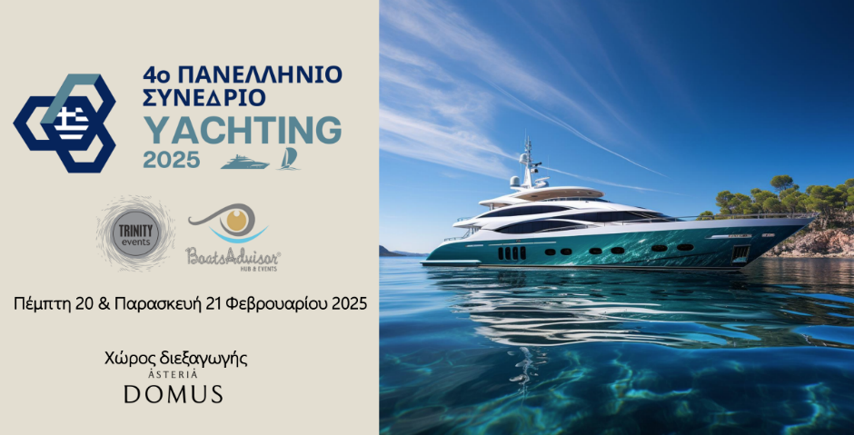

* 1. Παραχώρηση αιγίδας στην ΕΞΠΟΤΡΟΦ που θα διεξαχθεί 1-3/2/2025.

|  |
| --- |
| 1. **ΑΠΟΦΑΣΕΙΣ-ΕΝΗΜΕΡΩΣΕΙΣ ΟΙΚΟΝΟΜΙΚΩΝ ΘΕΜΑΤΩΝ:** |

* 1. Ενόψει συνταξιοδότησης του Γεν.Γραμματέα Παναγιώτη Δεγρεά κάθε συνταξιούχος, που συμμετέχει σε εταιρείες και καταβάλλει τις υποχρεωτικές ασφαλιστικές του εισφορές στον ΕΦΚΑ θεωρείται «απασχολούμενος συνταξιούχος» και με την πλήρωση της προϋπόθεσης αυτής θα έχει την δυνατότητα να είναι εκλόγιμος στην εκλογική διαδικασία κατά ανάλογη εφαρμογή του άρθρου 72, παρ. 4, Νόμου 4497/2017 περί επιμελητηριακής νομοθεσίας άρα και να συμμετέχει στο ΔΣ.
  2. Έγκριση προσφοράς κατασκευής καρφίτσας 250τμχ με το σήμα του συλλόγου.

* 1. Αποστολή στις 11/7/24 επιστολής υπενθύμισης ληξιπρόθεσμων συνδρομών σε 18 μέλη.

|  |
| --- |
| 1. **ΑΠΟΦΑΣΕΙΣ-ΕΝΗΜΕΡΩΣΕΙΣ ΤΟΥ ΔΣ ΣΧΕΤΙΚΑ ΜΕ:** |

* 1. Συμμετοχή στο ΔΣ και στο γεύμα εργασίας του κου Μαρίνου Γιαννόπουλου, Διευθύνων Σύμβουλο της Enterprise Greece και της υπεύθυνης διεθνών εκθέσεων κας Αννίτας Τριποσκούφη στις 18/7/24.

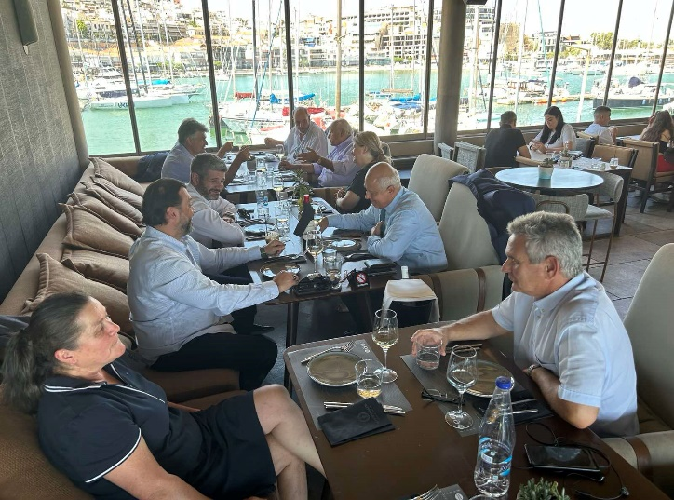

* 1. Επικαιροποίηση των καταστατικών όλων των μελών του συλλόγου (εξαιρούνται οι ατομικές επιχειρήσεις καθώς δεν έχουν καταστατικό) και αποθήκευση τους στην καρτέλα τους στο MManager.
  2. Υποβολή νομοσχεδίου συγχώνευσης μικρομεσαίων επιχειρήσεων.
  3. Συγχαρητήρια επιστολή στις 17/6/24 στον κο Χρήστο Δήμα του νέου Υφυπουργού στο Υπ.Οικονομικών.
  4. Αποστολή υπόμνησης της Ένωσης Εφοπλιστών Κρουαζιερόπλοιων και Φορέων Ναυτιλίας για την επιστολή με αρ.πρωτ.80/29-2-24 που είχαν στείλει στον Υφυπουργό Εθνικής Οικονομίας και Οικονομικών σχετικά με την έκδοση σχετικής εγκυκλίου για την ομοιόμορφη ρύθμιση με τα άλλα Κράτη Μέλη της Ε.Ε., της απαλλαγής από ΔΑΣΜΟ - ΕΦΚ - Φ.Κ. & ΦΠΑ των εφοδίων που αγοράζονται από επιχειρήσεις (concessionaires) που δεν είναι πλοιοκτήτες αλλά εκμεταλλεύονται κατ’ ανάθεση του πλοιοκτήτριες εταιρείες αλλά εκμεταλλεύονται χώρους των πλοίων με σχετική ανάθεση από τις διαχειρίστριες Εταιρείες.
  5. Αποστολή επιστολής παροχής διευκρινίσεων με αρ.πρωτ.1332/5-7-24 στην Δ/νση ΕΦΚ & ΦΠΑ σχετικά με το εάν οι ναυτιλιακές εταιρείες που εδρεύουν στη χώρα μας έχουν υποχρέωση εγγραφής στο ΕΚΜΕΑ για λήψη ΑΜΔΙΚΑΠ και λήψη απάντησης από την Γεν. Δ/νση Τελωνείων & ΕΦΚ με αρ.πρωτ. ΔΕΦΚΦ Γ 1080675 στις 11/7/24 με την οποία ικανοποιήθηκε η άποψη του ΠΣΕΠΕ.
  6. Καταχώρηση της εταιρείας HOLISTON στις 8/7/24 στην ενότητα του συλλόγου ΣΥΝΕΡΓΑΤΕΣ.

* 1. Διερεύνηση από το τμήμα πληροφορικής του ISSA για email που στάλθηκε από την διεύθυνση [secretariat@shipsupply.org](mailto:secretariat@shipsupply.org) στις Εθνικές Ενώσεις με το οποίο ζητούσαν να αποσταλεί από κάθε ένωση το Μητρώο των μελών τους κοινοποιώντας το και σε ένα άλλο email (dl883545@gmail.com).
  2. Αποστολή στον ΠΣΕ στις 9/7/24 email με τα ζητήματα που μας απασχολούν και άπτονται της εξαγωγικής διαδικασίας, εν όψει του Συμβουλίου Εξωστρέφειας στις 11/7/24:
* Η αυτοματοποίηση της διαδικασίας οριστικοποίησης των εξαγωγών και
* Η μη εφαρμογή σε παραγωγική θέση του SingleWindows που εδώ και πολλά χρόνια δημιουργεί τεράστιες καθυστερήσεις στις εξαγωγές.
  1. Επανεκλογή του Προέδρου Νικόλαου Μαυρίκου στη θέση του Γεν.Γραμματέα στον ΠΣΕ έπειτα από τις αρχαιρεσίες που διεξήχθησαν στις 28/6/24.
  2. Αποστολή συγχαρητήριας επιστολής στο νέο Πρόεδρο του ΠΣΕ κο Αλκιβιάδη Καλαμπόκη.

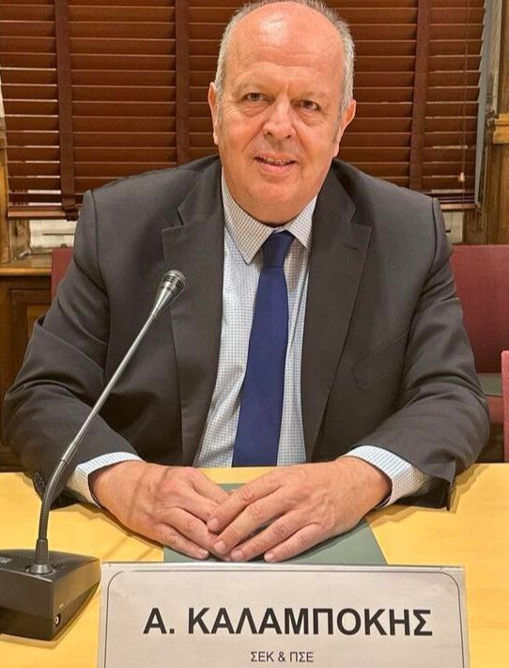

* 1. Επιμελητηριακές εκλογές στις 18-19-20/11/24 στο ΕΒΕΠ.

* 1. CLIA CRUISE WEEK in Rotterdam 12-14/3/25.

* 1. 8η η Ελλάδα με 1.4 δις, η οικονομική συνεισφορά στον κλάδο της κρουαζιέρας, για το 2022 και 1η η Ιταλία με 15.6 δις σύμφωνα με την CLIA.
  2. Απόφαση για συμμετοχή του συλλόγου στο ετήσιο συνέδριο <<Καλές θάλασσες με υγεία και ασφάλεια>> που θα διεξαχθεί στις 2/10/24 στον Πειραιά.

|  |
| --- |
| 1. **ΑΠΑΝΤΗΣΕΙΣ ΣΕ ΕΡΩΤΗΜΑΤΑ ΜΕΛΩΝ:** |

* 1. Δόθηκαν τηλεφωνικά οι κατάλληλες οδηγίες στις 5/7/24 στο μέλος Α.ΑΛΕΞΑΝΔΡΙΔΗΣ - Μ. ΠΑΠΑΧΑΣΤΑΣ Ο.Ε., ύστερα από τηλεφωνική επικοινωνία με τον Πρόεδρο, για την επίλυση του προβλήματος που είχε σχετικά με τα πιστοποιητικά καταγωγής (Certificates of Origin).
  2. Λήψη επιστολής στις 5/7/24 από το μέλος ΕΛΛΗΝΙΚΕΣ ΔΙΑΝΟΜΕΣ με αρ.πρωτ.1331/5-7-24 σχετικά με το αν οι ναυτιλιακές εταιρείες που εδρεύουν στη χώρα μας έχουν υποχρέωση εγγραφής στο ΕΚΜΕΑ για λήψη ΑΜΔΙΚΑΠ, επιστολή του συλλόγου προς την Γεν. Δ/νση Τελωνείων & ΕΦΚ με αρ.πρωτ.1332/5-7/24 και απάντηση τους με την ΔΕΦΚΦ Γ 1080675 στις 11/7/24.
  3. Δόθηκε επίλυση στις 11/7/24 στο πρόβλημα που είχε το μέλος SHIPSAFE, ύστερα από τηλεφωνική επικοινωνία με τον Πρόεδρο σχετικά με το αν ο εισαγωγέας μπορεί να υποβάλλει τελωνειακό παραστατικό **ο ίδιος** χωρίς να χρειάζεται τελωνειακό αντιπρόσωπο.

|  |
| --- |
| 1. **ΕΝΗΜΕΡΩΣΕΙΣ ΓΙΑ ΚΟΙΝΟΠΟΙΗΣΕΙΣ ΣΤΑ ΜΕΛΗ:** |

 

* 1. Κατόπιν επιστολής του Συλλόγου μας με αριθ. πρωτ. 1332/05-07-2024 (επισυνάπτεται) δόθηκε απάντηση την 11/7/24 με την ΔΕΦΚΦ Γ 1080675 ΕΞ 2024 της Γενικής Διεύθυνσης Τελωνείων και ΕΦΚ της ΑΑΔΕ σχετικά με  την παροχή διευκρινίσεων ως προς τα υπόχρεα εγγραφής πρόσωπα στο Ενιαίο Κεντρικό Μητρώο Εφοδιαστικής Αλυσίδας καπνού και βιομηχανοποιημένων καπνών (Ε.Κ.Μ.Ε.Α.) και δη ως προς την υποχρέωση εγγραφής που ενέχουν οι πλοιοκτήτριες εταιρείες που εδρεύουν στη χώρα μας ότι **δεν εμπίπτουν** στην υποχρέωση εγγραφής στο ΕΚΜΕΑ για λήψη ΑΜΔΙΚΑΠ.
  2. Την 15/7/24 την  Ε.2050/9-7-24 εγκύκλιο του Διοικητή της ΑΑΔΕ, η έκδοση της  οποίας  αποτελούσε πάγιο αίτημα του ΠΣΕΠΕ από το 2016.  
     Με την ως άνω εγκύκλιο  παρέχεται η δυνατότητα από 05/07/2024 και καθιερώνεται **υποχρεωτικά από  02/09/2024**  η υποβολή  του ηλεκτρονικού μηνύματος ΙΕ590  “Γνωστοποίηση εξόδου” από τους μεταφορείς ή από άλλα πρόσωπα εξουσιοδοτημένα από τους μεταφορείς στο πλαίσιο της τήρησης των διατυπώσεων εξόδου των εμπορευμάτων από το τελωνειακό έδαφος της Ένωσης.  
     Η εν λόγο εγκύκλιο έχει εφαρμογή στο καθεστώς  εξαγωγής -επανεξαγωγής και κατά συνέπεια στους εφοδιασμούς πλοίων που πραγματοποιούνται με κανονική διαδικασία  δηλαδή με διατυπώσεις εξαγωγής (δεν αφορά τους εφοδιασμούς που πραγματοποιούνται με απλοποιημένη διαδικασία Δ.Π.Ε. της Τ.1940/03 ΑΥΟ).
  3. Την 16/7/24 την Α.1108/8-7-24 απόφαση του Υφυπουργού Εθνικής Οικονομίας και Οικονομικών με την οποία τροποποιείται το άρθρο 4 της Α.1020/6-2-24 σχετικά με τα όρια ανεκτών αποκλίσεων εσόδων – εξόδων στην ψηφιακή πλατφόρμα myDATA.